OBERLIN Presseinformation PaintExpo 2024
Neue OBERLIN Phosphatierfilter der SLIM Baureihe: vollautomatisch, kürzeste Lieferzeit, unschlagbarer Preis
Zur diesjährigen PaintExpo stellt OBERLIN die neuen Phosphatierfilter der SLIM Baureihe vor. Diese innovativen und günstigen OBERLIN Filter ergänzen das vorhandene Portfolio in idealer Weise. Bekannte OBERLIN Vorteile, wie der vollautomatische Betrieb, höchste Filtratsreinheit und trockener Filterkuchen sind auch bei der neuen SLIM Baureihe selbstverständlich.
Generell bietet OBERLIN für jede Phosphatierung eine perfekte Filtergröße im Leistungsbereich von 1,0m³/h bis über 100m³/h. Die etablierten Filter der K-Baureihe erhalten jetzt, ganz nach dem Motto CLEAN LIQUIDS – DRY SOLIDS; mit der SLIM Baureihe die optimale Ergänzung. Hierbei flossen die Erfahrungen aus über 1000 weltweit installierten Anlagen ein.
Über die Phosphatfiltrierung hinaus filtriert OBERLIN z. B. auch Entfettungsbäder, Spülbäder und Kühlschmierstoffe. Mit dem flexiblen OBERLIN SFT Konzept lassen sich ganze Produktionsstätten mit der gleichen Filtertechnologie vollautomatisch betreiben.
Weit über 30 Jahren zählt OBERLIN zu den Pionieren der vollautomatischen Phosphatier-Filtration. Innovation und Erfahrung im Bereich von Druckbandfiltern sind für unsere Kunden die Gewähr, sowohl technisch als auch kommerziell auf dem besten Stand zu sein.
Das OBERLIN Team freut sich auf Ihren Besuch in Halle 1, Stand 1242.
Kontaktdaten
Oberlin Filter GmbH
Ernst-Abbe-Str. 26A
52249 Eschweiler
Deutschland
www.oberlin-filter.de
info@oberlin-filter.de
Kontakt:
Jörg Koslowski
Tel. +49 2403 5043-0
info@oberlin-filter.de
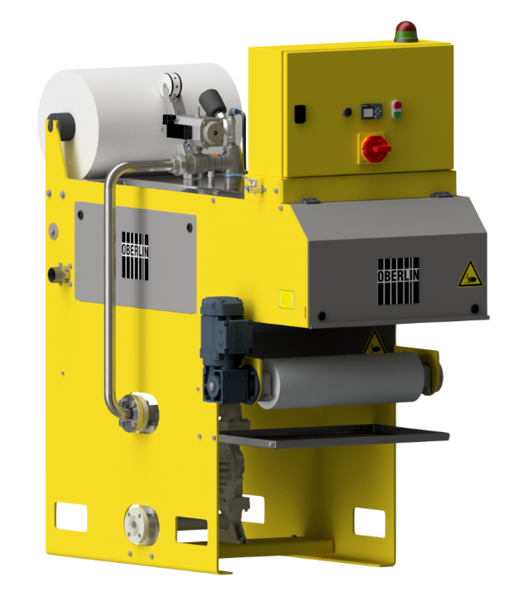
OBERLIN Phosphatierfilter SLIM Baureihe
Copyright Oberlin Filter GmbH
210 Wörter
1659 Zeichen (mit Leerzeichen)

